Содержание

Введение 4
1. Теоретические основы поставленной задачи, обзор аналогичных решений 7
1.1. Постановка задачи 7
1.2. Описание логической структуры 9
1.3. Защита и сохранность данных 12
2. Описание программно-технических средств 15
2.1. Программно-технические средства, необходимые для разработки программы 15
2.2. Тестирование программы 18
2.3. Описание программы 21
3. Охрана труда 28
3.1. Требования охраны труда при работе с ПЭВМ 28
Заключение 31
Список источников информации 33
Приложение 36

Введение
Внедрение информационных технологий в сферу обслуживания и ремонта техники является важным этапом развития современного бизнеса, обусловленным необходимостью повышения качества обслуживания клиентов, ускорения обработки заявок и оптимизации внутренних процессов. В условиях высокой конкуренции сервисные центры стремятся использовать цифровые инструменты, позволяющие эффективно управлять заказами, контролировать загрузку специалистов и обеспечивать прозрачность всех этапов работы с клиентом. Автоматизация подобных процессов становится неотъемлемой частью успешного функционирования предприятий данного типа.
Современные сервисные центры сталкиваются с необходимостью обработки большого количества информации, связанной с клиентами, устройствами и заказами. Использование специализированного программного обеспечения позволяет минимизировать ошибки, возникающие при ручном учете, а также повысить скорость выполнения операций. Цифровые решения обеспечивают централизованное хранение данных, удобный доступ к информации и возможность анализа деятельности предприятия, что положительно сказывается на качестве предоставляемых услуг.
Разработка программного продукта, ориентированного на автоматизацию работы сервисного центра, является востребованной задачей, поскольку позволяет создать эффективный инструмент для управления заказами, контроля статусов ремонта и взаимодействия с клиентами. Такое приложение способствует повышению производительности труда сотрудников, упрощает процессы учета и обеспечивает надежное хранение информации.
Тема дипломной работы — разработка программного продукта в виде настольного приложения для автоматизации деятельности сервисного центра.
Актуальность темы обусловлена необходимостью внедрения современных информационных технологий в деятельность сервисных центров, что позволяет повысить эффективность управления заказами, улучшить качество обслуживания клиентов и сократить временные затраты на обработку информации.
Предметом дипломной работы является процесс разработки программного обеспечения для автоматизации работы сервисного центра, включая учет заказов, управление данными клиентов и контроль выполнения ремонтных работ.
Объектом дипломной работы является деятельность сервисного центра, включающая процессы приема заявок, диагностики устройств, выполнения ремонта и взаимодействия с клиентами.
Целью дипломной работы является разработка настольного приложения обеспечивающего автоматизацию основных процессов сервисного центра и повышение эффективности его работы.
Программный продукт разрабатывается с использованием среды разработки Visual Studio, технологии WPF, языка программирования C# и системы управления базами данных SQL Server Management Studio, что обеспечивает надежность, удобство разработки и возможность дальнейшего расширения функциональности.
Для достижения данной цели были поставлены следующие задачи:
- провести анализ предметной области и определить особенности работы сервисного центра;
- изучить существующие программные решения и выявить их сильные и слабые стороны;
- разработать структуру базы данных для хранения информации о клиентах, заказах и устройствах;
- спроектировать архитектуру приложения и его логическую структуру;
- создать удобный и интуитивно понятный пользовательский интерфейс;
- реализовать функционал учета и обработки заказов;
- обеспечить защиту данных и разграничение прав доступа пользователей;
- выполнить тестирование программного продукта и устранить выявленные недостатки.
Разрабатываемое приложение должно обеспечивать удобство работы сотрудников сервисного центра, оперативный доступ к информации и надежное хранение данных. Особое внимание уделяется стабильности работы системы, а также защите информации от несанкционированного доступа.
Структура дипломной работы включает введение, три основных раздела, заключение и список использованных источников.
Введение раскрывает актуальность темы, определяет цель и задачи исследования, а также описывает объект и предмет разработки.
Первый раздел посвящен теоретическим основам поставленной задачи, включает постановку задачи, описание логической структуры разрабатываемой системы и рассмотрение вопросов защиты и сохранности данных.
Во втором разделе рассматриваются программно-технические средства, используемые при разработке, включая среду разработки, язык программирования и систему управления базами данных. Также описываются методы тестирования и функциональные возможности разработанного программного продукта.
Третий раздел посвящен вопросам охраны труда, связанным с работой за персональными электронно-вычислительными машинами, включая требования к организации рабочего места и обеспечению безопасных условий труда.
Таким образом, разработка программного продукта для сервисного центра имеет практическую значимость, так как способствует повышению эффективности работы предприятия, улучшению качества обслуживания клиентов и внедрению современных цифровых решений в сферу ремонта и обслуживания техники.

1. Теоретические основы поставленной задачи, обзор аналогичных решений

1.1. Постановка задачи
Постановка задачи разработки программного продукта для сервисного центра является ключевым этапом, определяющим структуру, функциональные возможности и требования к системе. В условиях увеличения объема заказов, роста числа клиентов и усложнения процессов ремонта возникает необходимость внедрения автоматизированных решений, способных обеспечить эффективное управление деятельностью предприятия. Основная задача заключается в создании программного обеспечения, которое позволит упростить учет заказов, повысить прозрачность работы сотрудников и обеспечить надежное хранение информации.
Современные программные решения в сфере автоматизации сервисных центров направлены на оптимизацию процессов приема заявок, учета устройств, распределения задач между мастерами и контроля выполнения работ. Такие системы, как правило, включают в себя удобный пользовательский интерфейс для работы с заказами, механизмы отслеживания статусов ремонта, а также инструменты для ведения клиентской базы. Интерфейсы подобных программных продуктов обычно представляют собой структурированные рабочие окна с таблицами заказов, формами для ввода и редактирования данных, а также элементами управления для фильтрации и поиска информации. Это обеспечивает удобство взаимодействия пользователя с системой и позволяет значительно ускорить выполнение повседневных операций.
Функциональные возможности подобных систем включают регистрацию клиентов, учет поступающих устройств, назначение ответственных специалистов, изменение статусов заказов и формирование отчетной информации. Важным аспектом является обеспечение целостности данных и разграничение прав доступа пользователей, что позволяет ограничить доступ к определенным функциям в зависимости от роли сотрудника. Также значительную роль играет надежность хранения данных и возможность их быстрого восстановления в случае сбоев.
Анализ принципов построения подобных систем позволяет сформировать требования к разрабатываемому приложению, определить его структуру и выделить ключевые функции. Разрабатываемое программное обеспечение должно учитывать особенности работы сервисного центра, быть интуитивно понятным для пользователей и обеспечивать высокую скорость обработки информации. Особое внимание должно уделяться удобству интерфейса, минимизации количества действий при выполнении операций и обеспечению стабильной работы системы.
Целью дипломной работы является разработка настольного приложения обеспечивающего автоматизацию основных процессов сервисного центра и повышение эффективности его работы.
Программный продукт разрабатывается с использованием среды разработки Visual Studio, технологии WPF, языка программирования C# и системы управления базами данных SQL Server Management Studio, что обеспечивает надежность, удобство разработки и возможность дальнейшего расширения функциональности.
Для достижения данной цели были поставлены следующие задачи:
- провести анализ предметной области и определить особенности работы сервисного центра;
- изучить существующие программные решения и выявить их сильные и слабые стороны;
- разработать структуру базы данных для хранения информации о клиентах, заказах и устройствах;
- спроектировать архитектуру приложения и его логическую структуру;
- создать удобный и интуитивно понятный пользовательский интерфейс;
- реализовать функционал учета и обработки заказов;
- обеспечить защиту данных и разграничение прав доступа пользователей;
- выполнить тестирование программного продукта и устранить выявленные недостатки.
Способы решения поставленных задач:
- использование объектно-ориентированного подхода при разработке программного продукта для повышения гибкости и масштабируемости системы;
- применение технологии WPF для создания современного и удобного пользовательского интерфейса;
- использование языка программирования C# для реализации логики приложения и взаимодействия с базой данных;
- разработка и оптимизация структуры базы данных в SQL Server для обеспечения быстрого доступа и надежного хранения информации;
- реализация механизмов авторизации и аутентификации пользователей для разграничения прав доступа;
- применение методов тестирования программного обеспечения, включая функциональное и модульное тестирование;
- использование принципов модульности при проектировании системы для упрощения сопровождения и доработки приложения;
- обеспечение обработки ошибок и исключительных ситуаций для повышения устойчивости работы программы.

1.2. Описание логической структуры
Логическая структура разрабатываемого программного продукта представляет собой совокупность взаимосвязанных компонентов, обеспечивающих работу сервисного центра и удобное взаимодействие пользователей с системой. Основной задачей при проектировании структуры является разделение функционала между сотрудниками в зависимости от их роли, обеспечение быстрого доступа к заказам, сохранность данных и удобство выполнения основных операций.
Начальной точкой работы с приложением является окно авторизации, в котором пользователь вводит логин и пароль. После успешной проверки учетных данных система определяет роль пользователя и открывает соответствующее рабочее окно. В приложении предусмотрено три типа пользователей: мастер, менеджер и администратор. Каждая роль имеет собственный набор функций и уровень доступа к данным.
Мастер после авторизации получает доступ к рабочему окну, в котором слева отображается информация о нем: ФИО, специализация и телефон. Справа размещается список заказов, назначенных именно этому мастеру. Для каждого заказа предусмотрена кнопка подробного просмотра, при нажатии на которую открывается информация о клиенте, устройстве, описании проблемы, дате создания заказа, стоимости, статусе и комментарии. В данном окне мастер может изменить статус заказа и комментарий к нему.
Менеджер после авторизации получает доступ к окну управления заказами. В левой части окна отображается информация о менеджере, включающая ФИО и логин, а также располагается кнопка создания нового заказа. В правой части окна отображается список всех заказов сервисного центра с краткой информацией. Менеджер может создавать новые заказы, изменять существующие данные, удалять заказы, а также открывать подробную информацию по выбранному заказу. При изменении заказа менеджеру доступны сведения о клиенте, устройстве, мастере, статусе, стоимости и описании проблемы. Дополнительно предусмотрена возможность выдачи гарантии, при которой система формирует документ в формате Word в виде гарантийного талона.
Администратор после авторизации получает доступ к окну управления справочной информацией и сотрудниками. В левой части окна отображается информация об администраторе: ФИО и логин, а также кнопки перехода к разделам «Сотрудники» и «Услуги». Правая часть окна изначально остается пустой и заполняется после выбора нужного раздела. При переходе в раздел сотрудников администратор может просматривать список всех сотрудников, добавлять новые учетные записи, изменять данные и удалять сотрудников. При переходе в раздел услуг администратор получает доступ к списку услуг сервисного центра и может добавлять, изменять или удалять их.
Логическая структура приложения представлена на рисунке 1.
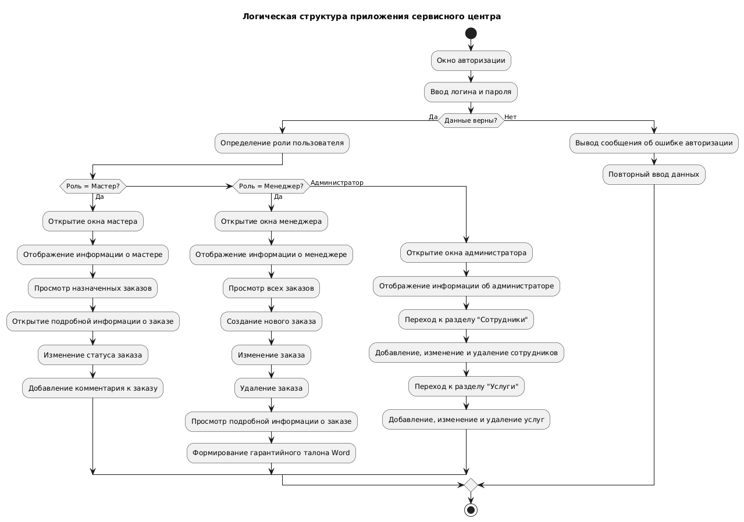
Рис. 1 Логическая структура приложения
Такая структура приложения позволяет разграничить права доступа между пользователями и обеспечить каждому сотруднику только тот функционал, который необходим для выполнения его обязанностей. Мастер работает с назначенными ему заказами, менеджер отвечает за оформление и сопровождение заказов, а администратор управляет сотрудниками и перечнем услуг. Это повышает безопасность данных и снижает вероятность ошибок. Основные действия пользователей в системе представлены на UML-диаграмме вариантов использования, показанной на рисунке 2.
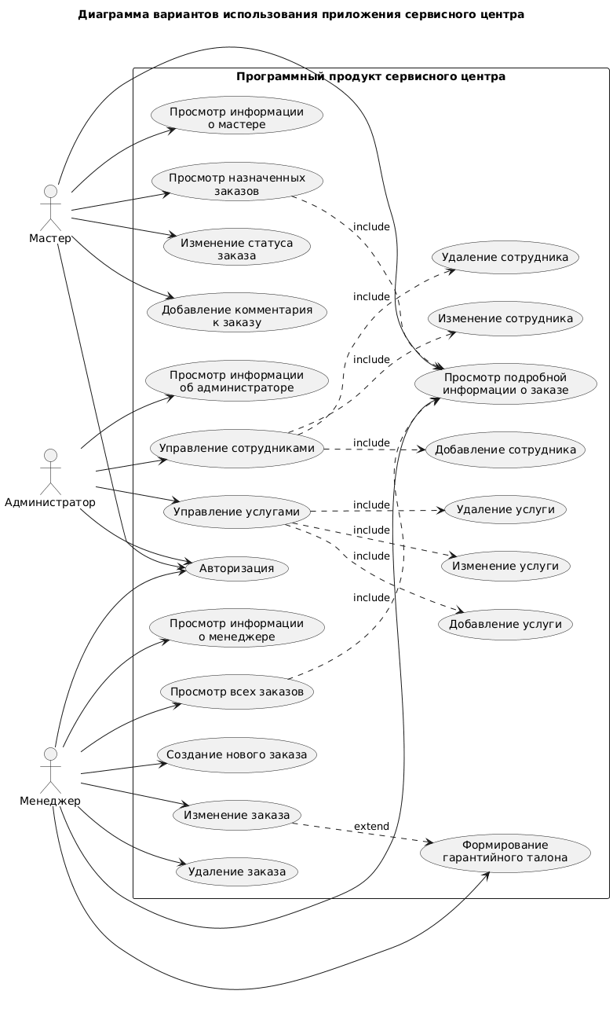
Рис 2. UML-диаграмма вариантов использования
Для хранения информации в приложении используется реляционная база данных SQL Server. В базе данных содержатся сведения о пользователях системы, ролях, сотрудниках, клиентах, устройствах, заказах, услугах, статусах заказов и гарантийных талонах. Каждая сущность имеет уникальный идентификатор, что позволяет связывать записи между собой и обеспечивать целостность данных. Например, заказ связан с клиентом, устройством, мастером и статусом, что позволяет получить полную информацию о ремонте и контролировать его выполнение на всех этапах. ERD-диаграмма базы данных приложения представлена на рисунке 3.
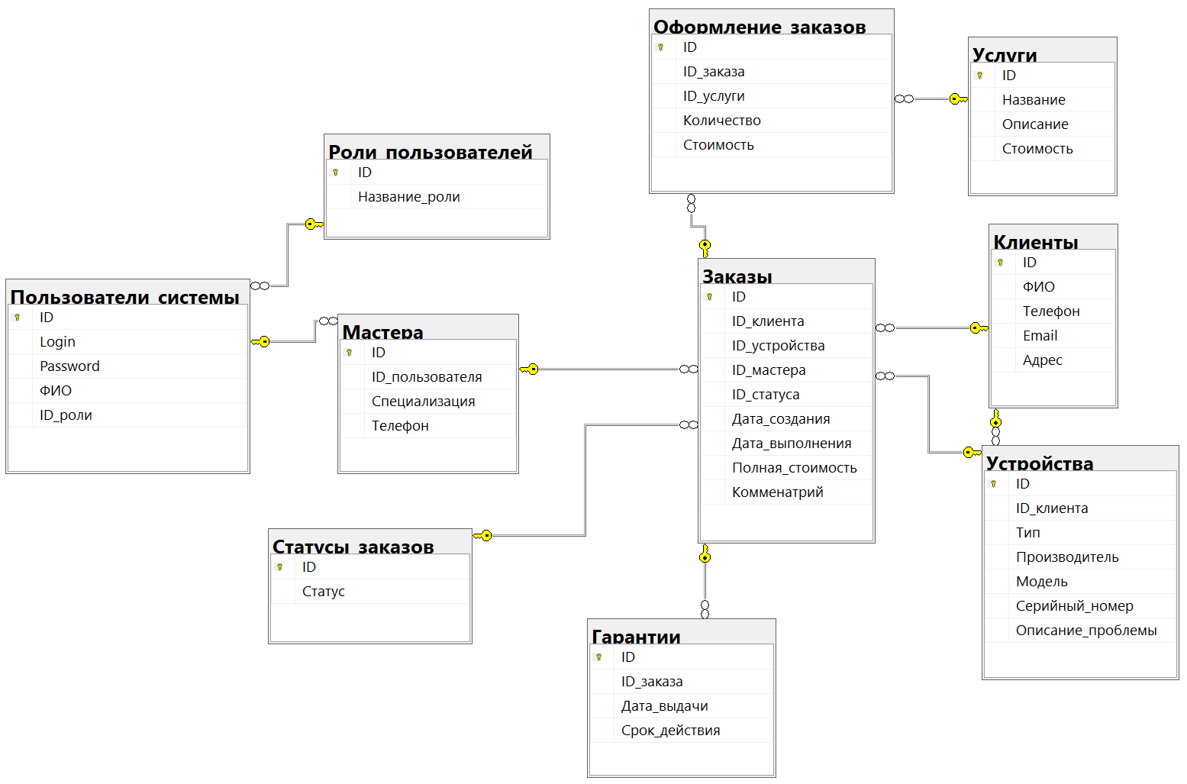
Рис. 3 ERD – Диаграмма базы данных

1.3. Защита и сохранность данных
Обеспечение защиты и сохранности данных является важной частью разработки программного продукта для сервисного центра, так как в системе обрабатывается информация о клиентах, устройствах, заказах, сотрудниках и выполненных ремонтных работах. Потеря, искажение или несанкционированное изменение таких данных может привести к нарушению работы предприятия, ошибкам при выполнении заказов и снижению качества обслуживания клиентов.
При проектировании приложения вопросы информационной безопасности рассматриваются как один из основных элементов общей структуры системы. Защита данных должна обеспечиваться не только на этапе входа в приложение, но и во время выполнения всех операций, связанных с просмотром, добавлением, изменением и удалением информации. Такой подход позволяет повысить надежность программного продукта и снизить вероятность возникновения ошибок или неправомерного доступа.
В разрабатываемом приложении реализована авторизация пользователей по логину и паролю. После ввода учетных данных система проверяет их корректность и определяет роль пользователя. В зависимости от роли открывается соответствующее рабочее окно: мастера, менеджера или администратора. Это позволяет ограничить доступ к функционалу приложения и предоставить пользователю только те возможности, которые соответствуют его должностным обязанностям.
Для повышения безопасности входа в систему предусмотрено ограничение количества неудачных попыток авторизации. После трех неверных попыток ввода логина или пароля пользователю отображается капча, которую необходимо пройти для продолжения работы. Данный механизм позволяет снизить вероятность автоматического подбора учетных данных и повышает уровень защиты приложения.
Если после появления капчи пользователь продолжает вводить неверные данные, система дополнительно ограничивает возможность авторизации. После еще двух неудачных попыток вход временно блокируется, и запускается таймер на одну минуту. В течение этого времени пользователь не может продолжать попытки входа в систему. После завершения таймера возможность авторизации восстанавливается. Такой механизм защищает приложение от многократных попыток подбора пароля.
В системе также реализована ролевая модель доступа. Мастер имеет доступ только к назначенным ему заказам и может изменять их статус, а также оставлять комментарии. Менеджер работает со всеми заказами сервисного центра, может создавать, изменять и удалять заказы, а также формировать гарантийный талон. Администратор управляет сотрудниками и услугами. Такое разграничение прав позволяет исключить доступ пользователей к функциям, которые не относятся к их обязанностям.
Дополнительно в приложении используется проверка вводимых данных. Информация, вводимая пользователями в формы авторизации, создания заказа, изменения данных сотрудников, услуг и заказов, проходит предварительную валидацию. Это позволяет исключить ввод некорректных значений, снизить вероятность ошибок при сохранении информации и обеспечить более стабильную работу программы.
Для взаимодействия с базой данных SQL Server применяются параметризованные запросы. Их использование позволяет предотвратить SQL-инъекции, так как пользовательские данные не подставляются напрямую в текст SQL-запроса, а передаются в виде отдельных параметров. Благодаря этому снижается риск выполнения вредоносных команд и повышается безопасность работы с базой данных. Пример использования параметризованного запроса представлен на рисунке 4.
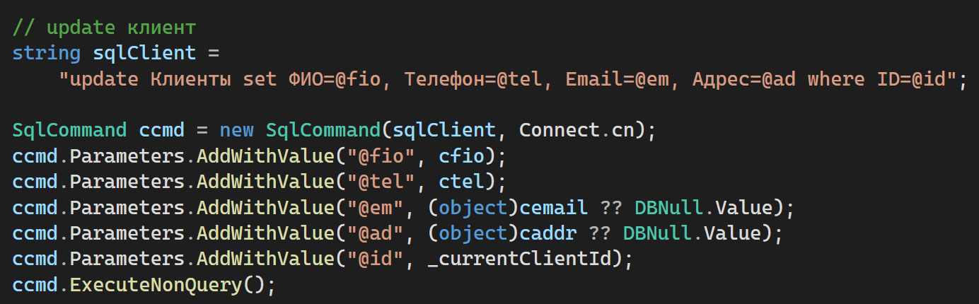
Рис. 4 Использование параметризованного запроса
Сохранность данных обеспечивается за счет использования реляционной базы данных, в которой информация распределяется по связанным таблицам. Связи между таблицами позволяют поддерживать целостность данных и предотвращать появление некорректных записей.
Важным элементом сохранности данных является ограничение действий пользователей в зависимости от их роли. Мастер не может управлять сотрудниками или услугами, менеджер не имеет доступа к административным функциям, а администратор выполняет управление справочной информацией. Такое разделение снижает риск случайного удаления или изменения важных данных.

2. Описание программно-технических средств

2.1. Программно-технические средства, необходимые для разработки программы
Для реализации программного продукта сервисного центра были использованы современные программно-технические средства, обеспечивающие надежность работы системы, удобство разработки и возможность дальнейшего расширения функционала. В качестве основных инструментов разработки выбраны среда Visual Studio, язык программирования C#, технология WPF для создания пользовательского интерфейса и система управления базами данных MS SQL Server. Данный выбор обусловлен их высокой совместимостью, широкими возможностями и эффективной интеграцией в рамках платформы Microsoft.
MS SQL Server используется в качестве системы управления базами данных и предназначен для хранения, обработки и управления информацией, связанной с деятельностью сервисного центра. В базе данных содержатся сведения о клиентах, заказах, устройствах, сотрудниках, услугах и статусах выполнения работ. Использование данной СУБД позволяет обеспечить целостность данных, высокую скорость обработки запросов и надежность хранения информации.
Основными причинами выбора MS SQL Server являются:
- надежность и стабильность работы при обработке больших объемов данных;
- высокая производительность благодаря оптимизации запросов и использованию индексов;
- поддержка транзакций, обеспечивающая корректность выполнения операций при одновременной работе нескольких пользователей;
- развитые механизмы безопасности, включая разграничение прав доступа и аутентификацию;
- возможность создания хранимых процедур, представлений и триггеров для реализации логики на уровне базы данных;
- интеграция с технологией .NET и средой Visual Studio, что упрощает процесс разработки.
В рамках проекта MS SQL Server применяется для создания структуры базы данных, хранения информации о заказах и пользователях, а также обеспечения связей между основными сущностями системы. Интерфейс работы с базой данных представлен на рисунке 5.
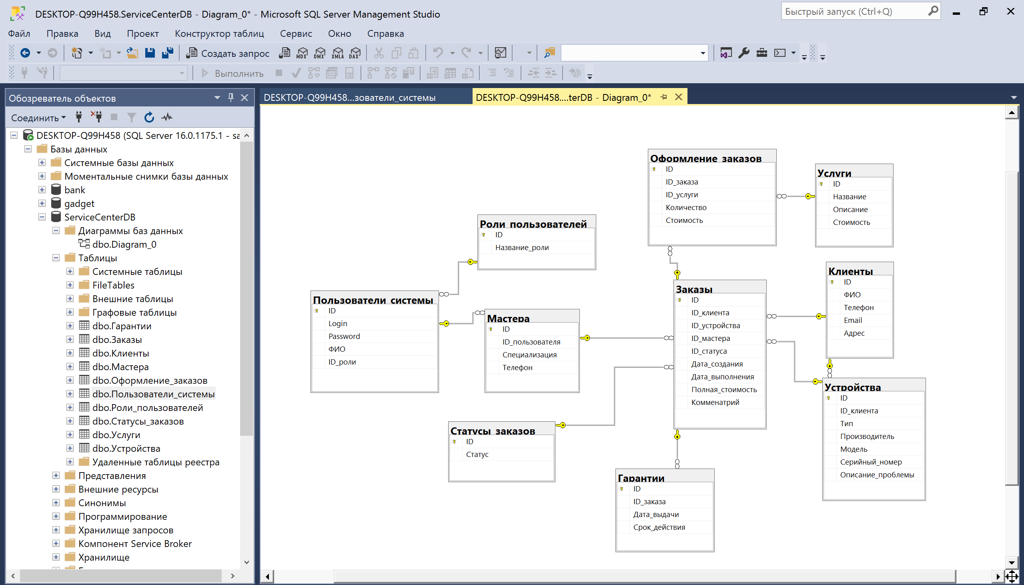
Рис. 5 Интерфейс MS SQL Server
Visual Studio является основной интегрированной средой разработки, используемой при создании приложения. Она предоставляет полный набор инструментов для написания кода, проектирования интерфейса, отладки и тестирования программного продукта. Использование Visual Studio позволяет ускорить процесс разработки и повысить качество создаваемого программного обеспечения.
К основным преимуществам Visual Studio относятся:
- удобная работа с языком C# благодаря встроенной системе подсказок IntelliSense;
- мощные средства отладки, позволяющие выявлять и устранять ошибки на ранних этапах разработки;
- визуальные инструменты проектирования интерфейса;
- поддержка систем контроля версий;
- возможность расширения функционала за счет дополнительных модулей и плагинов;
- интеграция с базой данных и средствами ее администрирования.
Среда разработки объединяет все этапы создания приложения, начиная от проектирования архитектуры и заканчивая тестированием и запуском готового продукта. Интерфейс Visual Studio представлен на рисунке 6.
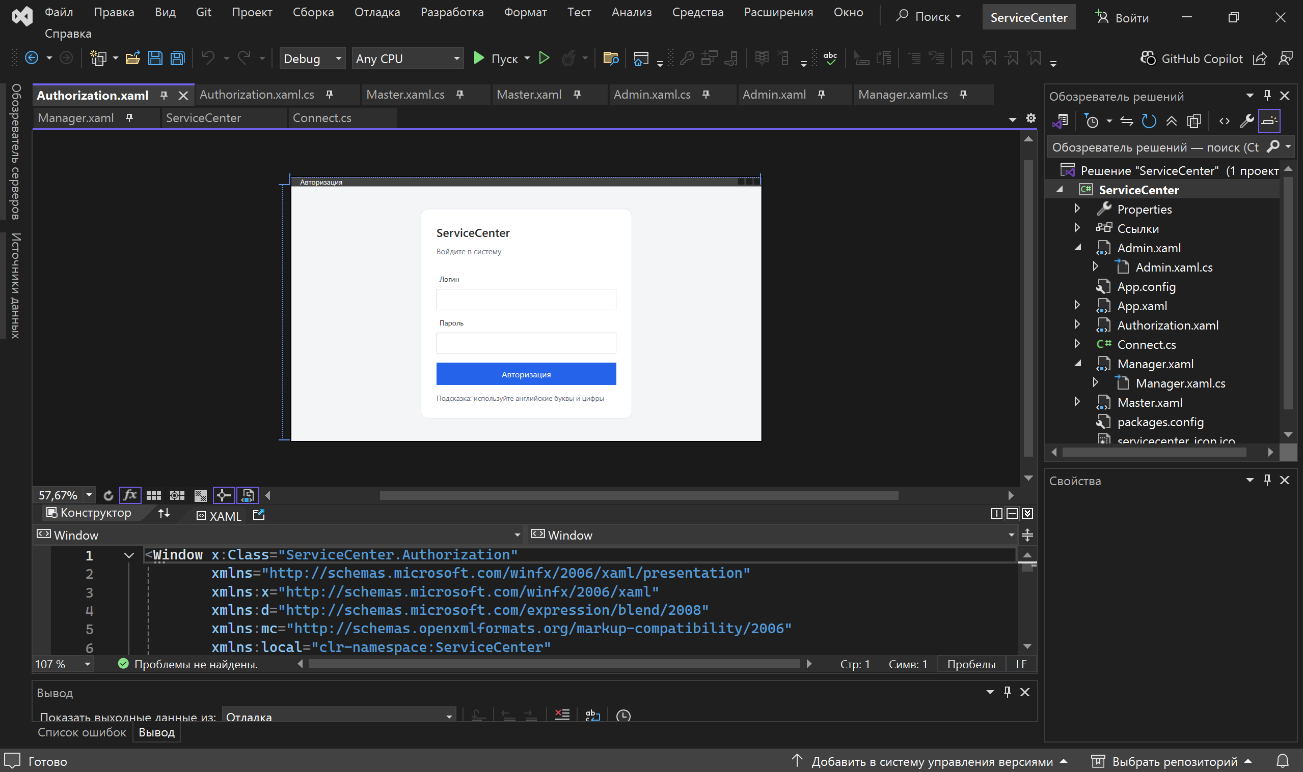
Рис. 6 Интерфейс Visual Studio
Язык программирования C# используется для реализации основной логики приложения. Он является объектно-ориентированным языком, что позволяет структурировать код, использовать принципы наследования, инкапсуляции и полиморфизма, а также создавать масштабируемые и поддерживаемые решения.
Преимущества использования C# в данном проекте:
- удобная реализация объектно-ориентированного подхода;
- тесная интеграция с платформой .NET;
- наличие большого количества встроенных библиотек;
- поддержка современных технологий программирования, включая асинхронные операции;
- безопасность типов данных, снижающая вероятность ошибок;
- возможность работы с базами данных через ADO.NET.
В проекте язык C# используется для реализации бизнес-логики приложения, обработки действий пользователей, взаимодействия с базой данных и управления состоянием интерфейса.
Для создания пользовательского интерфейса применяется технология WPF (Windows Presentation Foundation). Данная технология позволяет разрабатывать современные настольные приложения с гибким и адаптивным интерфейсом. Использование WPF обеспечивает разделение логики приложения и визуальной части за счет применения шаблона MVVM, что повышает удобство сопровождения и масштабирования программы.
Преимущества использования WPF:
- возможность создания сложных и настраиваемых пользовательских интерфейсов;
- поддержка декларативного языка разметки XAML для описания внешнего вида элементов;
- использование механизмов привязки данных (data binding), упрощающих взаимодействие между интерфейсом и логикой приложения;
- поддержка стилей и шаблонов для унификации внешнего вида;
- высокая гибкость при разработке интерфейсов различной сложности;
- возможность разделения кода интерфейса и бизнес-логики.
В рамках проекта WPF используется для создания окон авторизации, интерфейсов мастера, менеджера и администратора, а также форм для просмотра и редактирования информации о заказах, сотрудниках и услугах.
Совместное использование MS SQL Server, Visual Studio, C#, и WPF позволяет создать надежное, производительное и удобное в использовании программное обеспечение. Данные технологии обеспечивают эффективную разработку, простоту сопровождения и возможность дальнейшего развития программного продукта сервисного центра.

2.2. Тестирование программы
Тестирование является важным этапом разработки программного продукта, направленным на проверку корректности функционирования системы, выявление возможных ошибок и подтверждение соответствия реализованного функционала поставленным требованиям. После завершения разработки настольного приложения сервисного центра была проведена серия тестирований, включающая проверку установки, настройки и работы основных компонентов системы.
В процессе тестирования были задействованы пользователи с различными ролями: мастер, менеджер и администратор. Это позволило оценить корректность работы системы с учетом разграничения прав доступа, а также проверить основные сценарии использования приложения в условиях, максимально приближенных к реальной эксплуатации.
Тестирование установки и настройки было направлено на проверку корректности развертывания приложения на персональных компьютерах с операционной системой Windows. Особое внимание уделялось настройке подключения к базе данных SQL Server Management Studio, проверке параметров конфигурации и корректной работе системы при первом запуске. Также проверялась устойчивость приложения при неожиданных выключениях, повторных запусках и сохранность настроек.
Функциональное тестирование включало проверку основных возможностей системы для каждой роли пользователя. Для мастера тестировались функции просмотра назначенных заказов, перехода к подробной информации, изменения статуса заказа и добавления комментариев. Для менеджера проверялись функции создания, изменения и удаления заказов, просмотр полной информации, а также формирование гарантийного талона. Для администратора тестировались возможности управления сотрудниками и услугами, включая добавление, изменение и удаление записей.
Отдельное внимание уделялось проверке корректности разграничения доступа. Было подтверждено, что каждая роль имеет доступ только к разрешенному функционалу, а попытки выполнения недоступных операций блокируются системой. Это обеспечивает безопасность данных и предотвращает ошибки, связанные с некорректным использованием приложения.
Также проводилось тестирование пользовательского интерфейса. Проверялась логика переходов между окнами, корректность отображения данных, удобство расположения элементов управления и последовательность выполнения действий. Результаты показали, что интерфейс является понятным, а основные операции выполняются без затруднений.
Результаты тестирования представлены в таблицах 1–2.
Таблица 1. – Тестирование установки и настройки приложения
Test case# | 1.
Приоритет теста | Высокий
Резюме испытания | Приложение должно корректно устанавливаться, настраиваться и запускаться на персональном компьютере.
Шаги тестирования | 1. Запустить приложение.  2. Проверить корректность подключения к базе данных SQL Server.  3. Убедиться в загрузке формы авторизации.
Ожидаемый  результат | Приложение запускается без ошибок, подключение к базе данных установлено, отображается окно авторизации.
Фактический  результат | Приложение успешно запускается, подключение к базе данных выполнено, форма авторизации отображается корректно.
Статус Pass/Fail | Pass
Комментарии | Ошибок при запуске не выявлено, подключение стабильно.

Таблица 2. – Тестирование функционала приложения
Test case# | 2.
Приоритет теста | Высокий
Резюме испытания | Проверка работы функционала для ролей мастер, менеджер и администратор.
Шаги тестирования | 1. Авторизоваться под учетной записью мастера.  2. Просмотреть список заказов.  3. Открыть подробную информацию о заказе.  4. Изменить статус заказа и добавить комментарий.  5. Авторизоваться под учетной записью менеджера.  6. Создать новый заказ.  7. Изменить существующий заказ.  8. Сформировать гарантийный талон.  9. Авторизоваться под учетной записью администратора.  10. Добавить нового сотрудника.  11. Изменить данные сотрудника.  12. Удалить сотрудника.  13. Добавить и изменить услугу.
Ожидаемый  результат | Все функции выполняются корректно в соответствии с ролью пользователя, данные сохраняются, ограничения доступа соблюдаются.
Фактический  результат | Все функции работают стабильно, операции выполняются без ошибок, разграничение доступа соблюдается.
Статус Pass/Fail | Pass
Комментарии | Ошибок в работе не выявлено, система корректно реагирует на действия пользователя.

Таким образом, проведенное тестирование подтвердило корректную работу программного продукта, стабильность его функционирования и соответствие реализованных возможностей требованиям, предъявляемым к системе автоматизации сервисного центра.

2.3. Описание программы
После запуска приложения пользователю отображается форма авторизации, представленная на рисунке 7. На данном этапе пользователь вводит логин и пароль для входа в систему. При корректном вводе данных выполняется переход в рабочее окно в соответствии с ролью пользователя. В случае неверного ввода система уведомляет об ошибке, а при многократных неудачных попытках входа срабатывают защитные механизмы, включая отображение капчи и временную блокировку доступа. Форма авторизации при неудачных попытках входа представлена на рисунке 8.
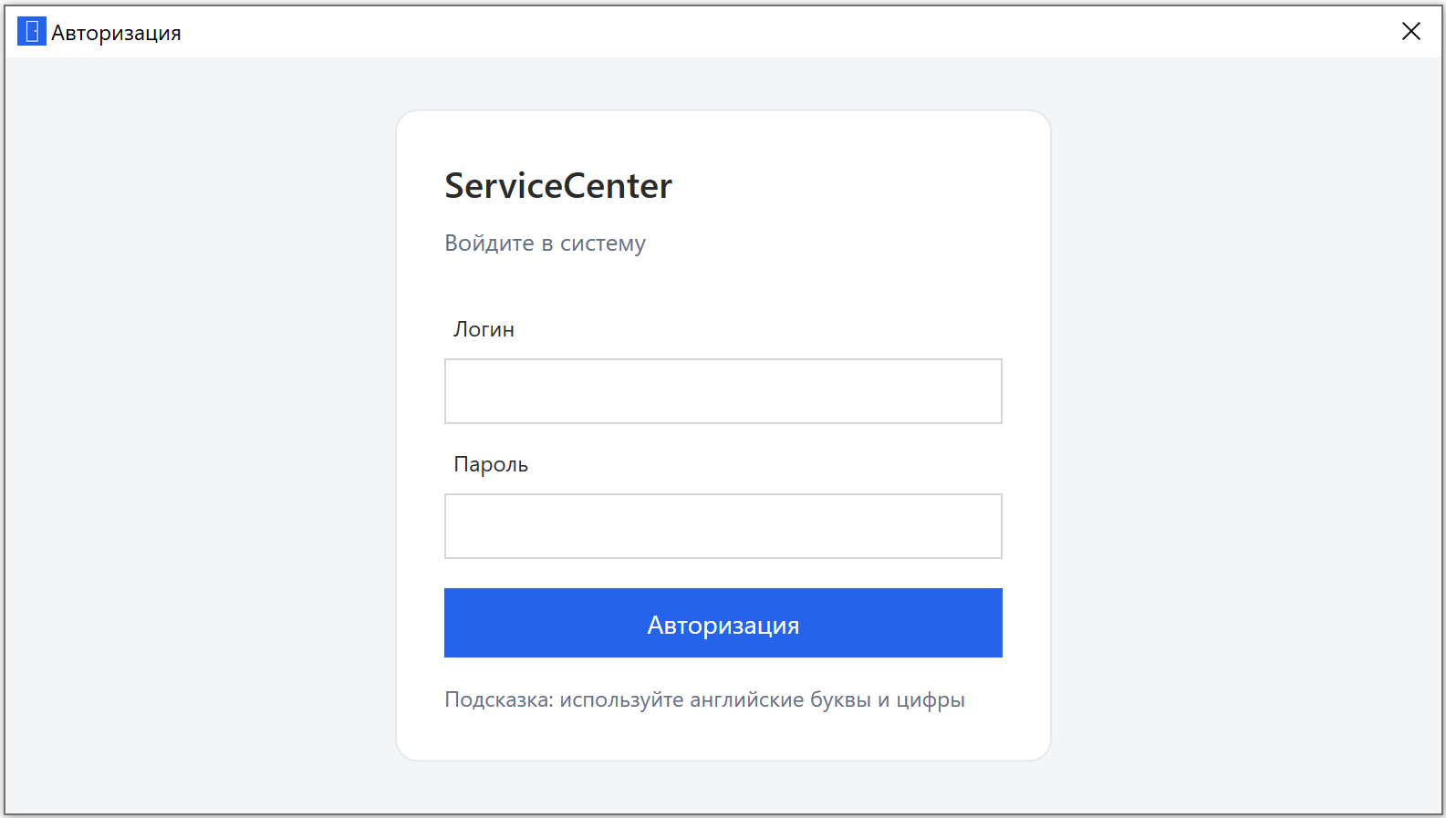
Рис. 7 Форма авторизации
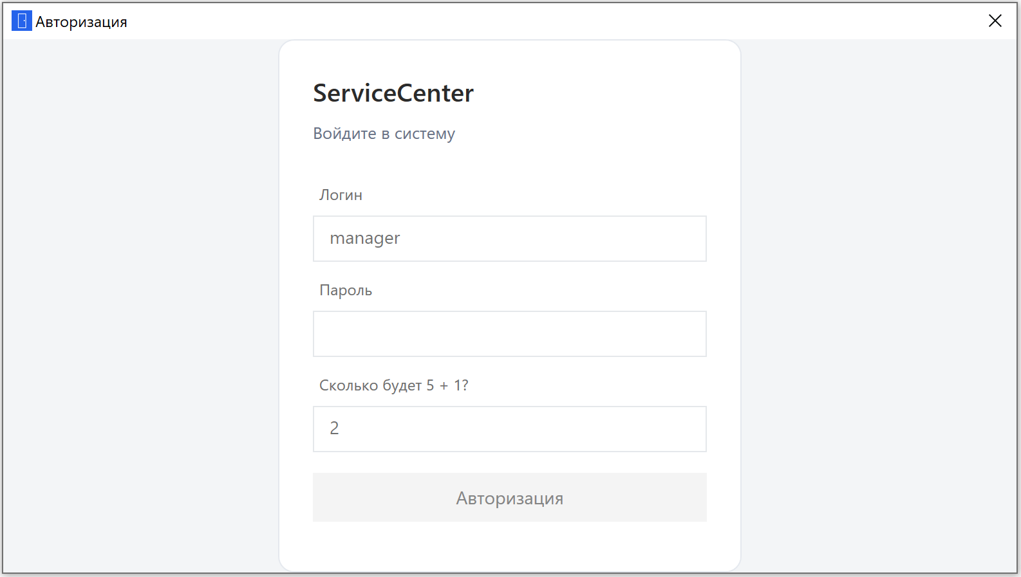
Рис. 8 Форма авторизации при пяти неудачных попытках входа
После успешной авторизации пользователь попадает в основное окно программы, структура которого зависит от его роли в системе.
При входе под учетной записью мастера открывается рабочее окно, представленное на рисунке 9. В левой части интерфейса отображается информация о мастере, включающая ФИО, специализацию и контактный телефон. Правая часть окна содержит список заказов, назначенных данному мастеру. Каждый заказ представлен в виде краткой записи с основной информацией.
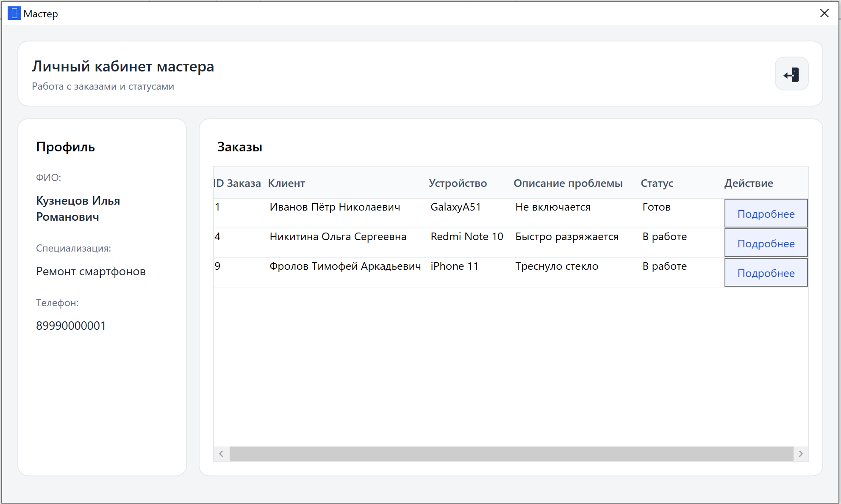
Рис. 9 Рабочее окно мастера
Для получения подробной информации пользователь нажимает кнопку просмотра заказа, после чего открывается отдельная форма с полной информацией, представленная на рисунке 10. Данная форма реализована в виде прокручиваемого окна, что позволяет удобно отображать большой объем данных без перегрузки интерфейса. Выводится основная информация о заказе, включающая дату создания, дату выполнения, итоговую стоимость и блоки с детализированной информацией о клиенте и устройстве, что позволяет пользователю быстро оценить текущее состояние заказа и его основные параметры.
Дополнительно в форме предусмотрено поле для ввода комментария к заказу. Мастер может указать особенности ремонта, выполненные действия или дополнительные замечания. Текстовое поле поддерживает многострочный ввод и ограничено по количеству символов, что предотвращает избыточное заполнение и ошибки хранения данных.
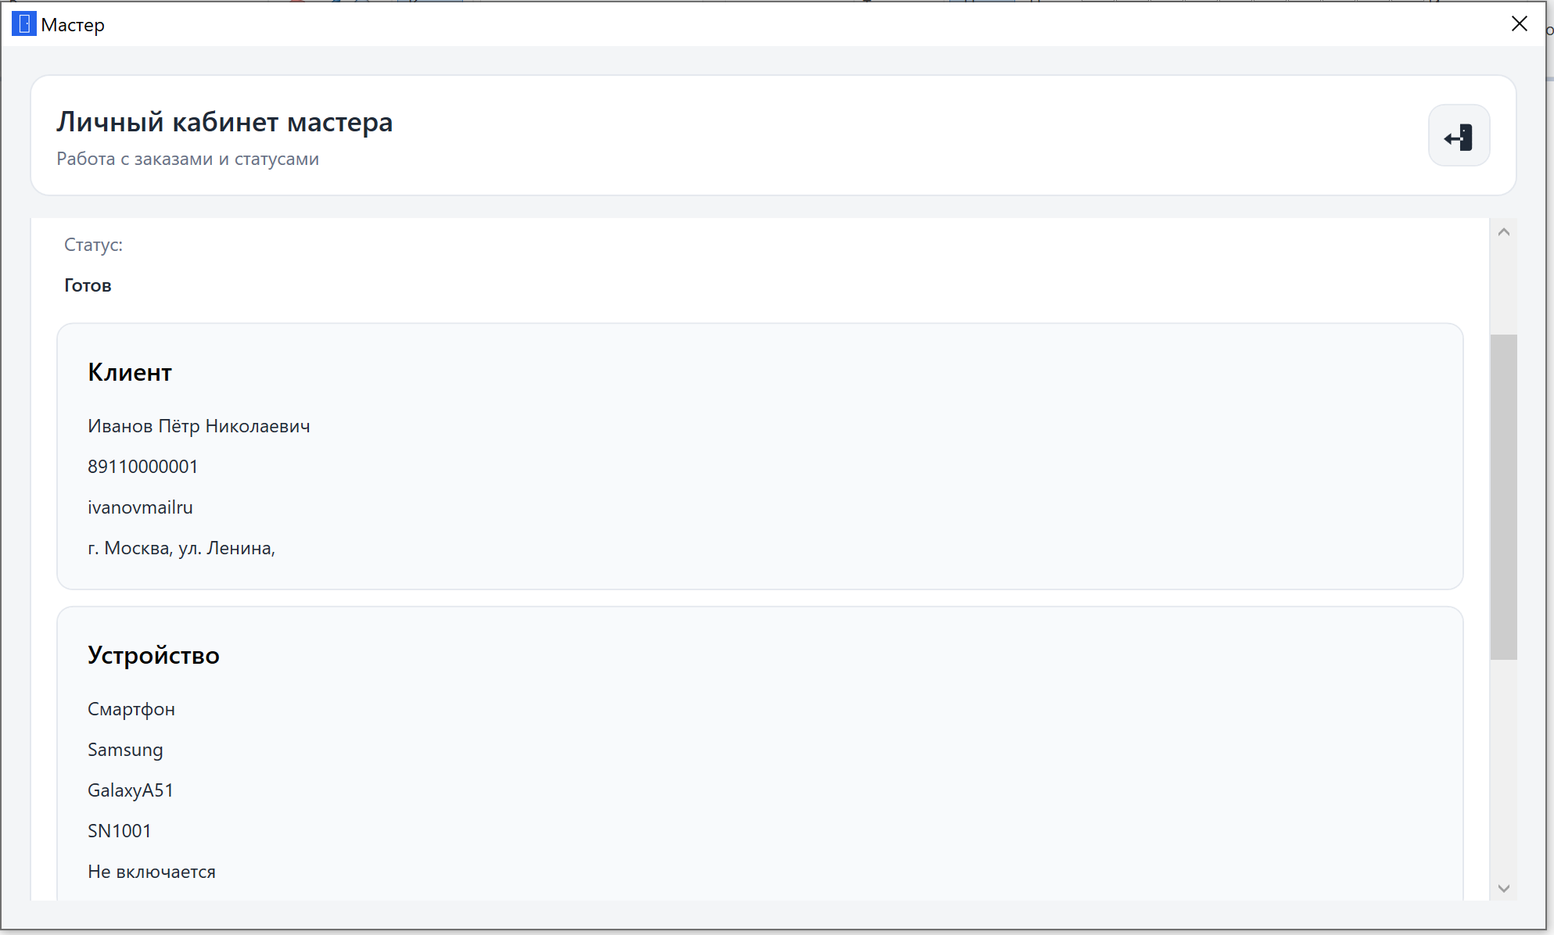
Рис. 10 Форма с полной информацией о заказе
При входе в систему под учетной записью менеджера открывается соответствующее рабочее окно, представленное на рисунке 11. В левой части интерфейса отображается информация о менеджере, включая ФИО и логин, а также кнопка создания нового заказа. В правой части располагается список всех заказов с краткой информацией.
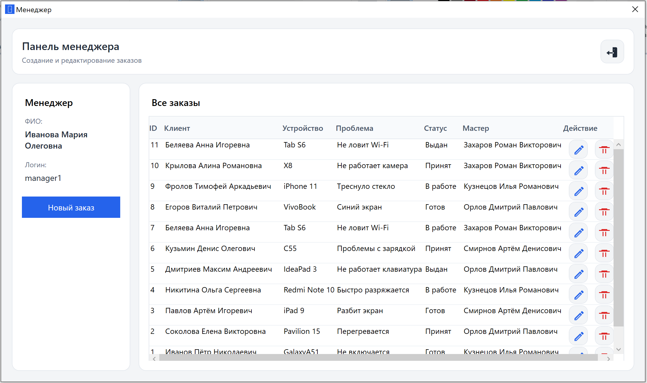
Рис. 11 Рабочее окно менеджера
При необходимости изменения данных менеджер выбирает заказ и нажимает кнопку редактирования, после чего открывается форма изменения заказа, представленная на рисунке 12. В данном окне доступны поля для редактирования информации о клиенте, устройстве, статусе, стоимости и описании проблемы. После внесения изменений данные сохраняются в системе.
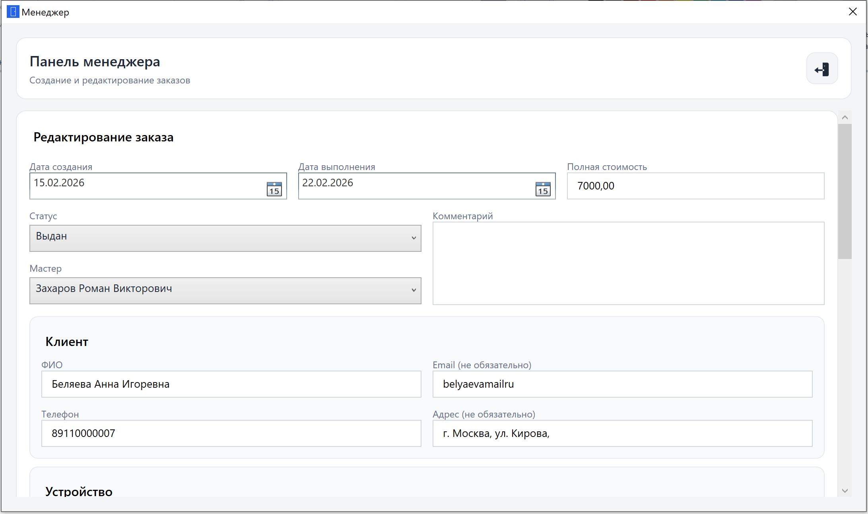
Рис. 12 Панель редактирования заказа
Для создания нового заказа используется кнопка «Новый заказ», после нажатия на которую открывается соответствующая форма, представленная на рисунке 13. В данной форме менеджер вводит данные клиента, информацию об устройстве и описывает проблему. После сохранения заказ добавляется в базу данных и становится доступным для дальнейшей обработки.
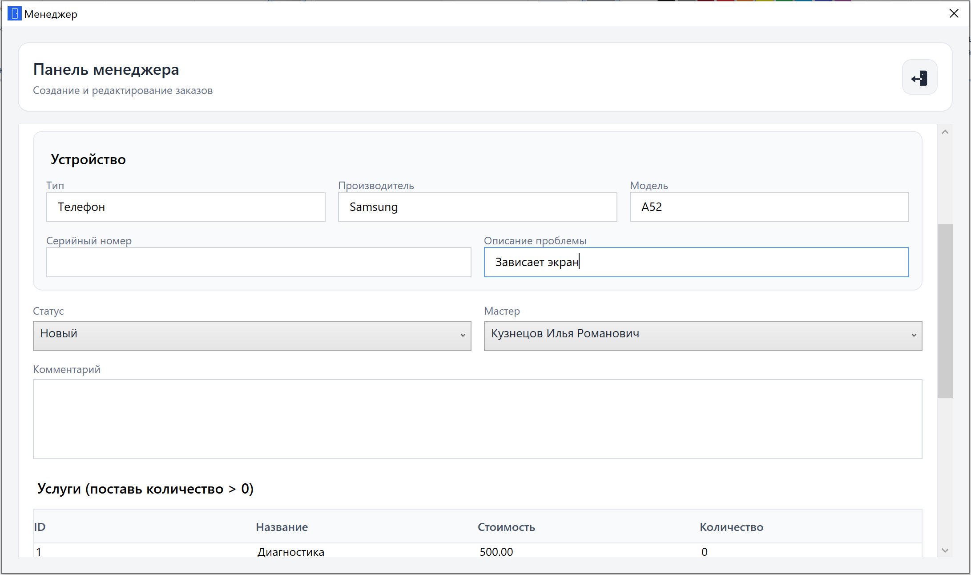
Рис. 13 Рабочее окно менеджера
Дополнительно в системе предусмотрена возможность формирования гарантийного талона. При выборе соответствующей функции генерируется документ в формате Word, содержащий информацию о заказе, клиенте и условиях гарантии. Пример сформированного документа представлен на рисунке 14.
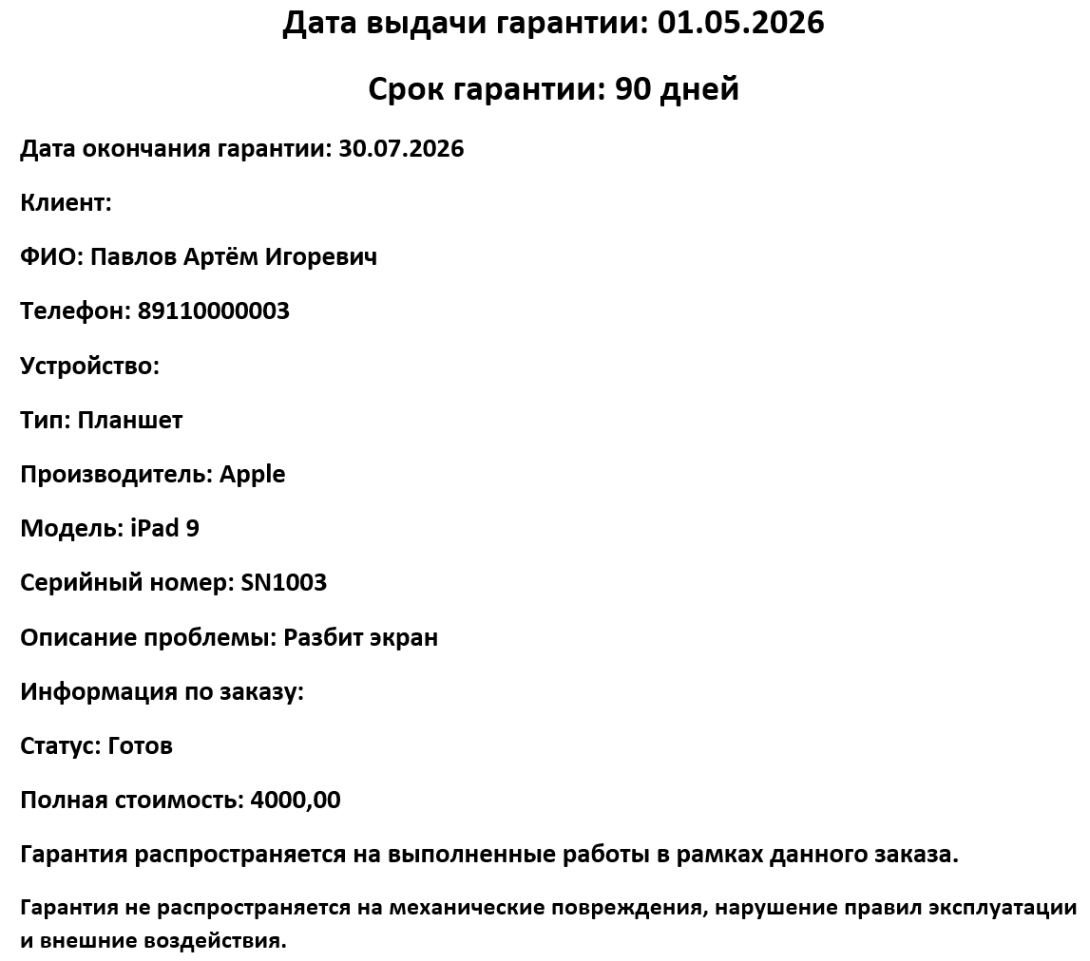
Рис. 14 Пример сформированного гарантийного талона
При входе под учетной записью администратора открывается окно управления системой. В левой части отображается информация об администраторе и элементы навигации, включающие разделы «Сотрудники» и «Услуги». Правая часть окна используется для отображения выбранного раздела.
При переходе в раздел «Сотрудники» открывается форма, представленная на рисунке 15. В данном разделе администратор может просматривать список всех сотрудников, добавлять новые записи, изменять существующие данные и удалять учетные записи. Все изменения сохраняются в базе данных и сразу становятся доступными в системе.
При выборе раздела «Услуги» отображается форма управления услугами, представленная на рисунке 16. Администратор может добавлять новые услуги, редактировать их параметры и удалять устаревшие записи. Это позволяет поддерживать актуальность информации, используемой при оформлении заказов.
В любой момент работы пользователь может завершить сеанс, нажав кнопку выхода, после чего происходит возврат к форме авторизации.

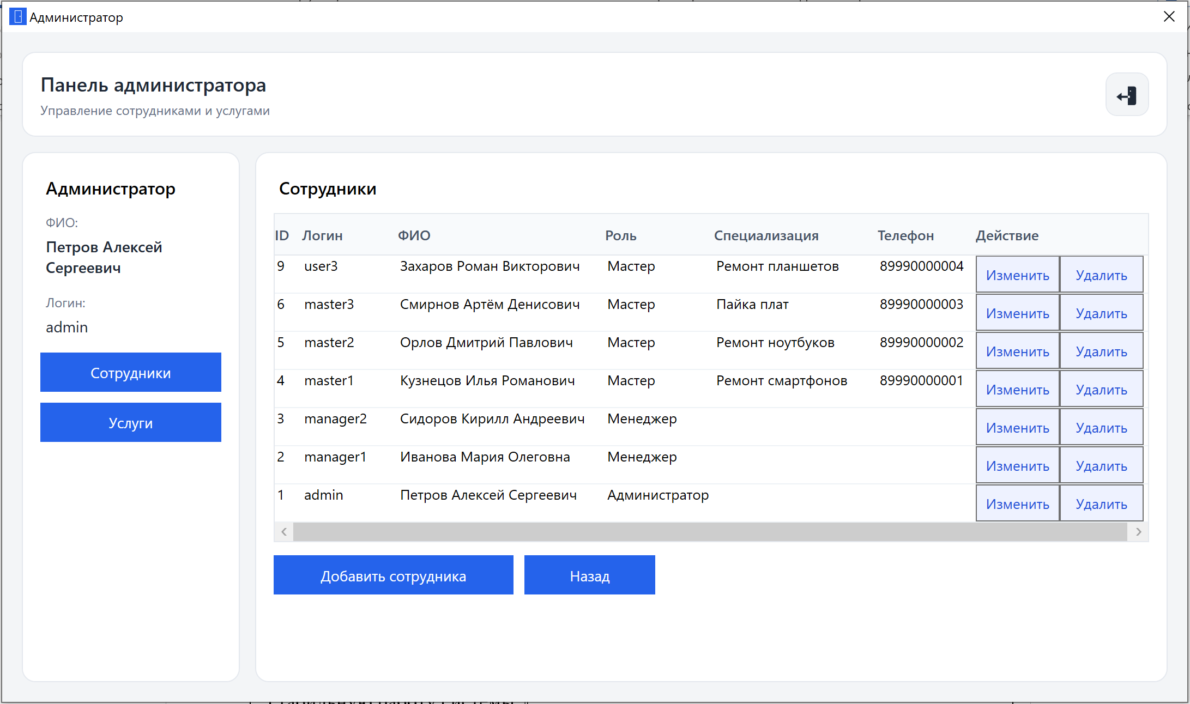
Рис. 15 Форма администратора, раздел «Сотрудники»
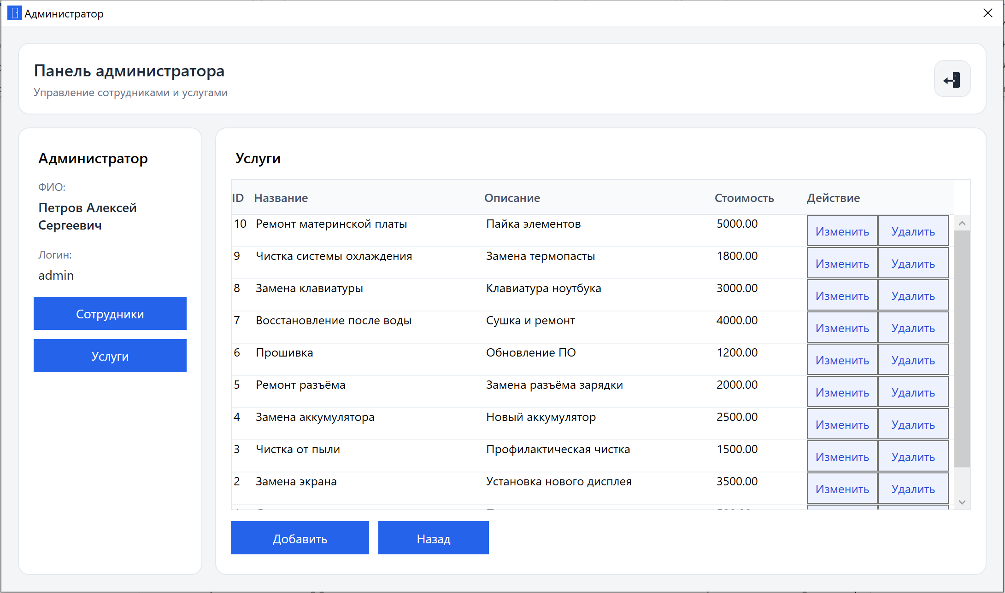
Рис. 16 Форма администратора, раздел «Услуги»
В процессе работы приложения реализована система обработки ошибок. При вводе некорректных данных или попытке выполнения недопустимой операции пользователь получает уведомление, а выполнение действия блокируется. Это позволяет предотвратить ошибки, сохранить целостность данных и обеспечить стабильную работу системы. Примеры системы обработки ошибок представлены на рисунке 17.
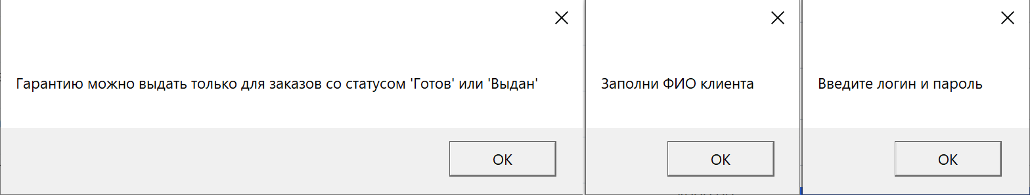
Рис. 17 Примеры системы обработки ошибок
Таким образом, разработанное приложение обеспечивает последовательное и удобное взаимодействие пользователя с системой. Интерфейс построен с учетом ролей пользователей, что упрощает выполнение задач, повышает эффективность работы сотрудников и обеспечивает контроль над основными процессами сервисного центра.

3. Охрана труда

3.1. Требования охраны труда при работе с ПЭВМ
Требования охраны труда при работе с персональными электронно-вычислительными машинами направлены на обеспечение безопасных условий труда, сохранение здоровья работников и предупреждение профессиональных заболеваний. В соответствии с положениями Трудового кодекса Российской Федерации, а также федеральными законами, регулирующими условия труда и их оценку, организация работы с ПЭВМ должна учитывать как технические, так и организационные аспекты.
При организации рабочего места необходимо обеспечить комфортные и безопасные условия труда. Рабочее пространство должно быть оборудовано с учетом эргономических требований: использоваться регулируемая мебель, позволяющая поддерживать правильную осанку, а также достаточная рабочая поверхность для размещения оборудования. Монитор должен располагаться на оптимальном расстоянии от глаз пользователя, а клавиатура и мышь — обеспечивать естественное положение рук. Освещение должно быть равномерным, без бликов и отражений, а в помещении должны поддерживаться комфортные параметры микроклимата, включая температуру, влажность и вентиляцию.
Соблюдение электробезопасности также является обязательным условием. Все используемое оборудование должно находиться в исправном состоянии, соответствовать установленным стандартам и регулярно проходить проверку. Электрические соединения должны быть надежными, а использование поврежденных кабелей или неисправных устройств не допускается.
Особое значение имеет правильная организация режима труда и отдыха. При длительной работе за компьютером необходимо делать регулярные перерывы для снижения нагрузки на зрение и опорно-двигательный аппарат. В такие перерывы рекомендуется выполнять простые упражнения для глаз, рук и спины, что способствует снижению утомляемости и поддержанию работоспособности.
Дополнительно необходимо учитывать требования к организации программного обеспечения и интерфейсов, используемых при работе с ПЭВМ. Программные продукты должны быть разработаны с учетом принципов эргономики: интерфейс должен быть понятным, логичным и не вызывать избыточной когнитивной нагрузки у пользователя. Использование контрастных цветов, читаемых шрифтов, удобного расположения элементов управления и минимизация лишних действий позволяют снизить утомляемость и повысить эффективность работы. Также важно, чтобы программное обеспечение корректно обрабатывало ошибки и информировало пользователя о возможных сбоях без создания стрессовых ситуаций.
Немаловажным фактором является организация рабочего процесса с точки зрения психоэмоционального состояния работников. Длительная работа за компьютером может приводить к повышенной утомляемости, снижению концентрации и стрессу. Для предотвращения этого рекомендуется чередование видов деятельности, рациональное распределение нагрузки в течение рабочего дня и создание благоприятной рабочей атмосферы. Поддержание нормального уровня шума, отсутствие отвлекающих факторов и возможность кратковременного отдыха способствуют сохранению работоспособности и снижению риска профессионального выгорания.
Обязанности работодателя при организации труда с ПЭВМ включают:
- проведение инструктажей и обучение работников правилам безопасной работы;
- обеспечение сотрудников необходимыми условиями труда и исправным оборудованием;
- предоставление доступа к нормативной документации по охране труда;
- организация регулярных медицинских осмотров работников;
- контроль за соблюдением требований безопасности и условий труда;
- проведение оценки условий труда и принятие мер по снижению профессиональных рисков;
- ‒ обеспечение благоприятного психологического климата в коллективе.
Работники, в свою очередь, обязаны соблюдать установленные правила безопасности, требования внутреннего распорядка и рекомендации по организации рабочего процесса. К работе с ПЭВМ допускаются только лица, прошедшие соответствующее обучение и инструктаж. При наличии медицинских противопоказаний работа за компьютером должна быть ограничена. Для отдельных категорий работников, включая беременных женщин, предусматриваются специальные условия труда.
Общие требования безопасности:
- Для работы с ПЭВМ допускаются только обученные работники, имеющие I группу по электробезопасности и прошедшие вводный и первичный инструктаж по охране труда.
- Работники, проводящие более 50% рабочего времени с ПЭВМ, должны проходить обязательные медицинские осмотры при поступлении на работу.
- Непосредственно к работе с ПЭВМ допускаются лица без медицинских противопоказаний.
- Женщины, ставшие беременными, переводятся на работы, не связанные с ПЭВМ, или им ограничивается время работы с ними.
- Пользователи ПЭВМ обязаны соблюдать внутренние правила трудового распорядка, правила пожарной безопасности и личной гигиены.
- Работники должны соблюдать режимы труда и отдыха, организованные в зависимости от вида трудовой деятельности.
Таким образом, соблюдение требований охраны труда при работе с ПЭВМ позволяет создать безопасную рабочую среду, снизить риск возникновения профессиональных заболеваний и обеспечить эффективную и стабильную работу сотрудников.

Заключение
В рамках выполненной дипломной работы была реализована разработка программного продукта в виде настольного приложения для автоматизации деятельности сервисного центра. Проведённое исследование подтвердило актуальность выбранной темы, поскольку в современных условиях возрастает необходимость внедрения информационных систем, позволяющих эффективно управлять процессами ремонта, обработки заказов и взаимодействия с клиентами.
В ходе выполнения работы были изучены теоретические основы автоматизации, проведён анализ предметной области и определены особенности функционирования сервисного центра. Это позволило сформировать требования к разрабатываемому программному продукту, определить его структуру и основные функциональные возможности. Особое внимание было уделено удобству пользовательского интерфейса, а также разграничению прав доступа между различными категориями пользователей.
Разработанное приложение реализовано с использованием современных технологий, таких как Visual Studio, язык программирования C#, технология WPF и система управления базами данных SQL Server. Применение данных средств обеспечило надежность работы системы, удобство разработки и возможность дальнейшего расширения функционала. В процессе разработки была создана логическая структура приложения, реализована ролевая модель пользователей и спроектирована база данных, обеспечивающая хранение и обработку информации о заказах, клиентах, устройствах, сотрудниках и услугах.
Важным этапом стала реализация функциональных возможностей системы. Мастер получил инструменты для работы с назначенными заказами, включая просмотр информации, изменение статуса и добавление комментариев. Менеджер реализует функции создания, редактирования и контроля заказов, а также формирования гарантийных талонов. Администратор управляет сотрудниками и услугами, обеспечивая настройку и поддержку работы системы. Такое распределение функционала позволяет повысить эффективность работы сотрудников и снизить вероятность ошибок.
Особое внимание было уделено вопросам информационной безопасности. В приложении реализованы механизмы авторизации пользователей, ограничение количества попыток входа, использование капчи и временной блокировки, а также применение параметризованных запросов для защиты от SQL-инъекций. Дополнительно реализована ролевая модель доступа, обеспечивающая разграничение прав пользователей. Это позволило обеспечить надежную защиту данных и устойчивость системы к возможным угрозам.
На этапе тестирования была проведена проверка корректности работы всех основных компонентов системы. Тестирование включало проверку запуска приложения, подключения к базе данных, а также функциональное тестирование для различных ролей пользователей. Результаты показали стабильную работу приложения, корректность выполнения операций и соответствие реализованного функционала поставленным требованиям.
В работе также были рассмотрены вопросы охраны труда, связанные с использованием персональных электронно-вычислительных машин. Были изучены требования к организации рабочего места, условиям труда и мерам по предотвращению профессиональных заболеваний. Это подтверждает комплексный подход к разработке программного продукта, учитывающий не только технические, но и организационные аспекты.
В процессе выполнения дипломной работы были приобретены практические навыки разработки программного обеспечения, проектирования баз данных и построения пользовательских интерфейсов. Полученные знания могут быть применены при создании аналогичных информационных систем.
Разработанный программный продукт обладает практической значимостью и может быть использован в реальных условиях работы сервисного центра. Его внедрение позволяет автоматизировать основные процессы, повысить скорость обработки заказов, улучшить контроль за выполнением работ и повысить качество обслуживания клиентов.
Таким образом, поставленная цель дипломной работы достигнута, а все задачи успешно выполнены. Разработанное приложение может служить основой для дальнейшего развития, включая расширение функциональности, внедрение аналитических инструментов и интеграцию с другими системами.

Список источников информации
- Федеральный закон «О специальной оценке условий труда» от 23.12.2013 № 426-ФЗ (ред. от 24.07.2023)
- Федеральный закон «О внесении изменений в Трудовой кодекс Российской Федерации» от 02.07.2021 № 311-ФЗ
- ГОСТ 12.0.230-2007 «Межгосударственный стандарт. Система стандартов безопасности труда. Системы управления охраной труда. Общие требования» от 10.07.2007
- ГОСТ 24.204-80 «Межгосударственный стандарт. Система стандартов безопасности труда. Системы управления охраной труда. Общие требования» от 14.05.1980
- Босова, Л. Л. Информатика : базовый уровень : учебное пособие : в 2 частях / Л. Л. Босова, А. Ю. Босова. — 2-е изд., стер. — Москва : Просвещение, 2025 — Часть 2 — 2025. — 272 с. — ISBN 978-5-09-121354-6. — Текст : электронный // Лань : электронно-библиотечная система. — URL: https://e.lanbook.com/book/496721
- Быкадорова, Е. А. Программирование. Практикум : учебное пособие для СПО / Е. А. Быкадорова. — 3-е изд., стер. — Санкт-Петербург : Лань, 2025. — 60 с. — ISBN 978-5-507-52521-8. — Текст : электронный // Лань : электронно-библиотечная система. — URL: https://e.lanbook.com/book/454241
- Голубева, Е. А. Линейное программирование : учебно-методическое пособие / Е. А. Голубева. — Нижний Новгород : ННГУ им. Н. И. Лобачевского, 2025. — 52 с. — Текст : электронный // Лань : электронно-библиотечная система. — URL: https://e.lanbook.com/book/507769
- Давыдова, Н. А. Программирование : учебное пособие / Н. А. Давыдова, Е. В. Боровская. — 5-е изд. (эл.). — Москва : Лаборатория знаний, 2025. — 241 с. — ISBN 978-5-93208-831-9. — Текст : электронный // Лань : электронно-библиотечная система. — URL: https://e.lanbook.com/book/451607
- Иванов, С. Е. Прикладные алгоритмы на языке ООП C# : учебно-методическое пособие / С. Е. Иванов. — Санкт-Петербург : НИУ ИТМО, 2022. — 52 с. — Текст : электронный // Лань : электронно-библиотечная система. — URL: https://e.lanbook.com/book/460016
- Кириенко, Н. А. Основы алгоритмизации и программирования. Лабораторный практикум : учебное пособие : в 2 частях / Н. А. Кириенко, Е. А. Полоско, А. А. Ефремов. — Минск : БГУИР, [б. г.]. — Часть 1 : Использование языка Си в интегрированной среде разработки Visual Studio — 2024. — 123 с. — ISBN 978-985-543-704-9. — Текст : электронный // Лань : электронно-библиотечная система. — URL: https://e.lanbook.com/book/479564
- Комаров, В. Путеводитель по базам данных : руководство / В. Комаров ; под редакцией Е. В. Рогова. — Москва : ДМК Пресс, 2024. — 520 с. — ISBN 978-5-93700-287-7. — Текст : электронный // Лань : электронно-библиотечная система. — URL: https://e.lanbook.com/book/456743
- Кузьменко, И. П. Базы данных и SQL : учебник / И. П. Кузьменко. — Ставрополь : СтГАУ, 2024. — 128 с. — Текст : электронный // Лань : электронно-библиотечная система. — URL: https://e.lanbook.com/book/462110
- Малахов, С. В. Операционные системы и оболочки : учебное пособие для вузов / С. В. Малахов. — 3-е изд., стер. — Санкт-Петербург : Лань, 2026. — 120 с. — ISBN 978-5-507-56213-8. — Текст : электронный // Лань : электронно-библиотечная система. — URL: https://e.lanbook.com/book/514161
- Мамедли, Р. Э. Базы данных. Лабораторный практикум : учебное пособие для СПО / Р. Э. Мамедли. — 2-е изд., стер. — Санкт-Петербург : Лань, 2026. — 152 с. — ISBN 978-5-507-51260-7. — Текст : электронный // Лань : электронно-библиотечная система. — URL: https://e.lanbook.com/book/508780
- Мартыненко, Т. В. Основы визуального программирования в среде VISUAL STUDIO на базе C# : учебное пособие / Т. В. Мартыненко, В. В. Турупалов, Н. К. Андриевская. — Вологда : Инфра-Инженерия, 2023. — 232 с. — ISBN 978-5-9729-1225-4. — Текст : электронный // Лань : электронно-библиотечная система. — URL: https://e.lanbook.com/book/346526
- Моргунов, Е. П. PostgreSQL. Профессиональный SQL : учебное пособие / Е. П. Моргунов ; под редакцией Е. В. Рогова. — Москва : ДМК Пресс, 2025. — 444 с. — ISBN 978-5-93700-373-7. — Текст : электронный // Лань : электронно-библиотечная система. — URL: https://e.lanbook.com/book/514901
- Проектирование графических интерфейсов в среде Visual Studio на базе C# : учебное пособие / В. В. Турупалов, Н. К. Андриевская, Т. В. Мартыненко, Е. А. Хрюкин. — Вологда : Инфра-Инженерия, 2025. — 232 с. — ISBN 978-5-9729-2259-8. — Текст : электронный // Лань : электронно-библиотечная система. — URL: https://e.lanbook.com/book/499829
- Рясова, С. Е. Компьютерные информационные технологии: Технологии баз данных : учебно-методическое пособие / С. Е. Рясова. — Новополоцк : ПГУ им. Евфросинии Полоцкой, 2021. — 328 с. — ISBN 978-985-531-776-1. — Текст : электронный // Лань : электронно-библиотечная система. — URL: https://e.lanbook.com/book/445427
- Тюкачев, Н. А. C#. Основы программирования : учебное пособие для СПО / Н. А. Тюкачев, В. Г. Хлебостроев. — 4-е изд., стер. — Санкт-Петербург : Лань, 2025. — 272 с. — ISBN 978-5-507-50654-5. — Текст : электронный // Лань : электронно-библиотечная система. — URL: https://e.lanbook.com/book/452021
- Цехановский, В. В. Управление данными : учебник / В. В. Цехановский, В. Д. Чертовской. — Санкт-Петербург : Лань, 2022. — 432 с. — ISBN 978-5-8114-1853-4. — Текст : электронный // Лань : электронно-библиотечная система. — URL: https://e.lanbook.com/book/212084
- Шафеева, О. П. Программирование : учебное пособие / О. П. Шафеева, М. С. Дорошенко, А. Е. Симоненко. — Омск : ОмГТУ, 2024. — 147 с. — ISBN 978-5-8149-3815-2. — Текст : электронный // Лань : электронно-библиотечная система. — URL: https://e.lanbook.com/book/504267
- Щенёва, Ю. Б. Проектирование и разработка клиентсерверных приложений : учебное пособие / Ю. Б. Щенёва. — Рязань : РГРТУ, 2024 — Часть 1 — 2024. — 124 с. — Текст : электронный // Лань : электронно-библиотечная система. — URL: https://e.lanbook.com/book/494579

Приложение
Листинг кода формы авторизации:
using System;
using System.Collections.Generic;
using System.Data.SqlClient;
using System.Linq;
using System.Text;
using System.Threading.Tasks;
using System.Windows;
using System.Windows.Controls;
using System.Windows.Data;
using System.Windows.Documents;
using System.Windows.Input;
using System.Windows.Media;
using System.Windows.Media.Imaging;
using System.Windows.Shapes;
using WMS;

namespace ServiceCenter
{
/// <summary>
/// Логика взаимодействия для Authorization.xaml
/// </summary>
public partial class Authorization : Window
{
Connect Connect = new Connect();

int _failCount = 0;
int _a = 0, _b = 0;
bool _captchaRequired = false;
public Authorization()

